Задача 1: Електронни устройства
Условия:
- Създайте базов клас Device, който има:
  - Поле Brand (марка на устройството)
  - Метод TurnOn(), който извежда съобщение: "Устройството е включено"
- Създайте два наследника:
  - Laptop – има поле BatteryLife (живот на батерията в часове) и метод ShowBattery(), който извежда живота на батерията
  - Smartphone – има поле CameraMegapixels и метод TakePhoto(), който извежда съобщение "Снимка е направена с X MP камера"
- В Main() създайте обект от Laptop и обект от Smartphone.
- Извикайте методите на базовия клас (TurnOn()) и уникалните методи на наследниците (ShowBattery() и TakePhoto()).
Цел: Да се види как два различни наследника използват общ метод от базов клас и добавят свои уникални функционалности.
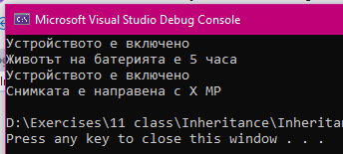

Първо: Родителския клас:
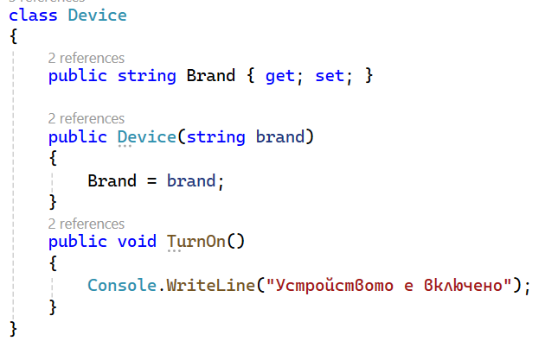
Нищо особено няма в него. След това минаваме на първия наследник:
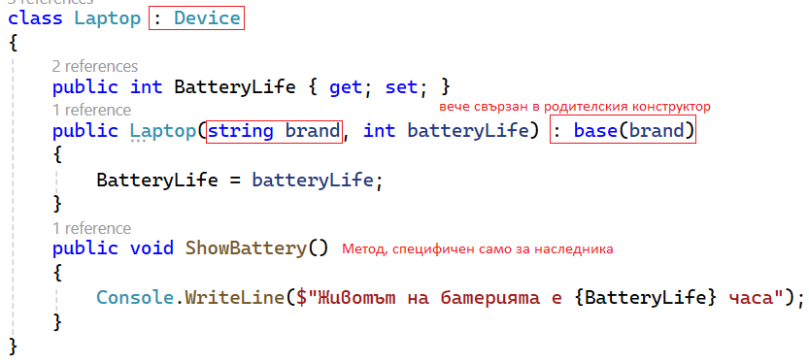
Аналогично написваме и другия наследник:
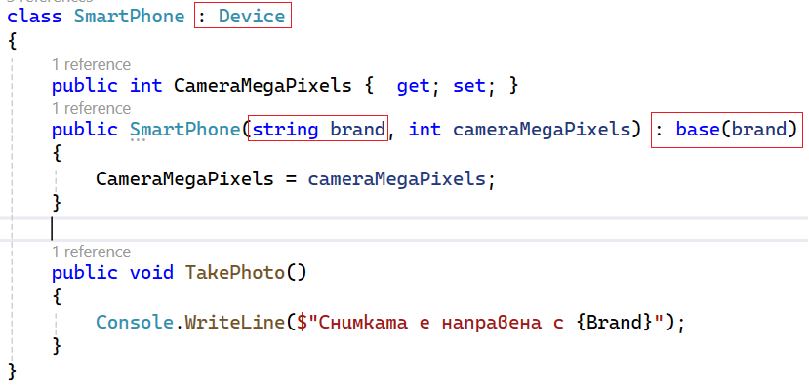
Накрая създаваме 2 обекта на наследници в Main():
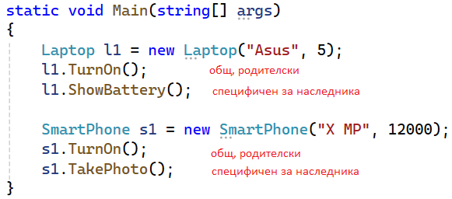
Целият код:
namespace Inheritance
{
internal class Program
{
static void Main(string[] args)
{
Laptop l1 = new Laptop("Asus", 5);
l1.TurnOn();
l1.ShowBattery();

SmartPhone s1 = new SmartPhone("X MP", 12000);
s1.TurnOn();
s1.TakePhoto();
}
}
class Device
{
public string Brand { get; set; }

public Device(string brand)
{
Brand = brand;
}
public void TurnOn()
{
Console.WriteLine("Устройството е включено");
}
}
class Laptop : Device
{
public int BatteryLife { get; set; }
public Laptop(string brand, int batteryLife) : base(brand)
{
BatteryLife = batteryLife;
}
public void ShowBattery()
{
Console.WriteLine($"Животът на батерията е {BatteryLife} часа");
}
}
class SmartPhone : Device
{
public int CameraMegaPixels { get; set; }
public SmartPhone(string brand, int cameraMegaPixels) : base(brand)
{
CameraMegaPixels = cameraMegaPixels;
}

public void TakePhoto()
{
Console.WriteLine($"Снимката е направена с {Brand}");
}
}
}

